Chân dung các ”Sao DCT” – những ứng viên của học bổng toàn phần “DCT Challenger”
Học bổng “Thử Thách DCT” - Học kỳ 1 năm học 2015 - 2016
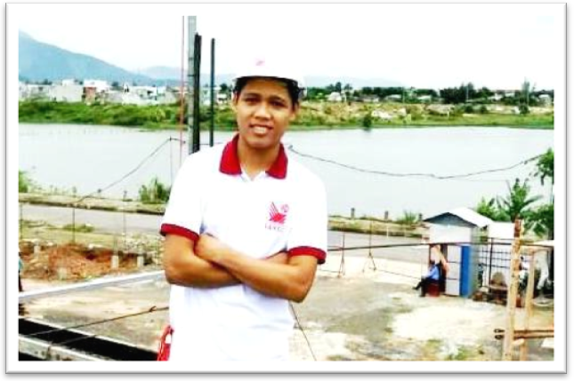 |  |  |  | “Niềm hạnh phúc và vinh dự lớn lao mà em có được hôm nay sẽ là niềm tin , động lực mạnh mẽ cho con đường học tập phía trước và tương lai của em sau này. Em xin chân thành cảm ơn lãnh đạo trường và quý thầy cô giáo đã quan tâm và tạo điều kiện để chúng em có một môi trường học tập thật tốt. Em rất tự hào là sinh viên của Trường Cao Đẳng Công Nghệ..”  Trương Minh Cường – 14XD2  Sinh viên ngành Công nghệ Kỹ thuật Xây dựng
Trong quá trình học tập ở trường em đã nhận được nhiều sự quan tâm của thầy cô trực tiếp giảng dạy, sự giúp đỡ của Ban giám hiệu nhà trường. Em đã học hỏi được rất nhiều kiến thức và kỹ năng thông qua hoạt động Đoàn. Em nghĩ với những gì mình học được em đã có hành trang vững chắc để bước vào môi trường làm việc mà không phải bỡ ngỡ. Em xin cảm ơn nhà trường và Đoàn trường CĐCN.  HUỲNH THỊ TƯỜNG VI - 13XH1  Sinh viên ngành Công nghệ Kỹ thuật Công trình Xây dựng |  |  |  |  |  |  | 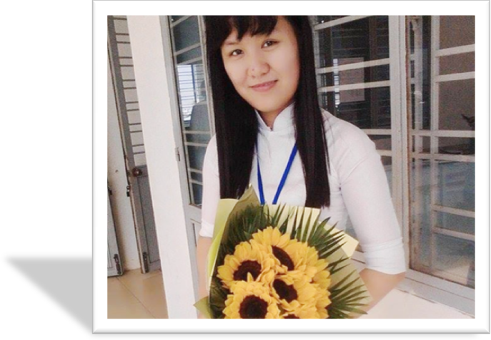
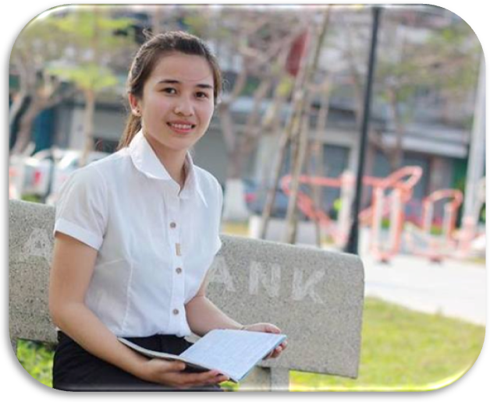 |  |  |  | Từ bỏ cánh cửa Đại học để chọn trường Cao đẳng Công nghệ theo học, tôi nghĩ tương lai mình sẽ còn gặp nhiều khó khăn. Nhưng hôm nay tôi rất vinh dự và may mắn là sinh viên được nhận học bổng Thử thách DCT. Tôi đã nổ lực không ngừng, tôi thấy tự tin hơn với quyết định của bản thân, với ước mơ của mình. Tôi thực sự rất muốn cảm ơn những người thân của tôi, những thầy cô luôn tận tụy với nghề và những người bạn tốt, không có họ chắc cũng không có tôi như ngày hôm nay. Tôi tự hứa với bản thân sẽ phải luôn có gắng hơn nữa để không phụ lòng mọi người.  Nguyễn Thị Liễu – 13QX1  Sinh viên ngành Quản lý Xây dựng
“Cao đẳng Công nghệ” là cái tên khá lạ lẫm với em 2 năm về trước, nhưng giờ đây em tự hào rằng mình là sinh viên DCT - ngôi trường hơn 50 năm bề dày lịch sử. Chính nơi đây là cái nôi đào tạo đội ngũ nhân lực tài năng cho đất nước. Để xứng đáng với sự quan tâm, giúp đỡ tận tình của quý thầy cô giáo, của Đoàn thanh niên. Em sẽ phấn đấu, cống hiến hết mình làm dày thêm trang sử vàng truyền thống của trường Cao đẳng Công nghệ, xứng danh sinh viên DCT- tự tin, năng động, thực tiễn và sáng tạo.  Trần Thị Tố Linh - 14KT1  Sinh viên ngành Công nghệ Kỹ thuật Kiến trúc |  |  |  |  |  |  |  | 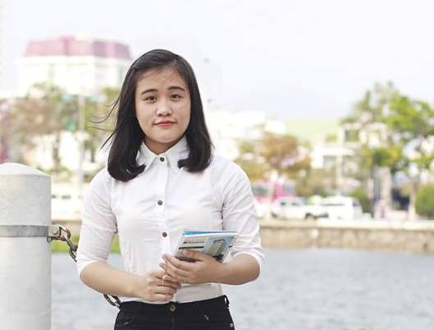
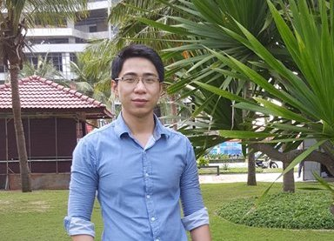 |  |  | Từ những ngày đầu vào trường trong tâm trạng thi rớt đại học, đến nay bản thân em thấy rất tự tin là sinh viên Cao Đẳng Công Nghệ không thua bất kỳ sinh viên trường nào. Sự tự tin đó có được là nhờ vào sự tận tình của lãnh đạo nhà trường, tâm huyết của các thầy cô giáo, nhiệt huyết của các cán bộ Đoàn tạo ra sân chơi sinh viên đầy ý nghĩa và bổ ích, cùng với những người bạn tốt luôn tạo cho em sự ham muốn được đến trường mỗi ngày. Em rất tự hào khi là lứa sinh viên đầu tiên được nhận học bổng "Thử Thách DCT”. Xin được cảm ơn tất cả mọi người.  Lê Văn Thịnh - 13ĐL3  Sinh viên ngành Công Nghệ Kỹ thuật Ô tô
Em xin cám ơn quý thầy cô, bạn bè đã ghi nhận sự cố gắng học tập cũng như đóng góp của em trong công tác đoàn để em được nhận học bổng "Thử thách DCT". Đây sẽ là món quà lớn nhất mà em xin dành tặng cho gia đình, ba mẹ trong suốt 3 năm học vừa qua. Em sẽ không bao giờ quên giây phút này và em tự hào mình là sinh viên của trường Cao đẳng Công nghệ, nơi đã rèn luyện và giúp em có được ngày hôm nay  Hoàng Ngọc Quý - 13T2  Sinh viên ngành Công nghệ Thông tin |  |  |  |  |  |  | 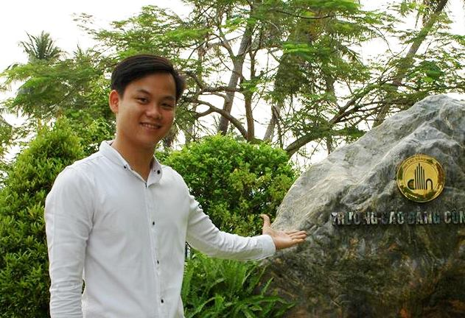
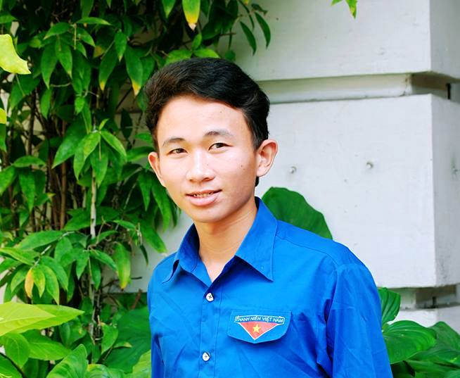 |  |  |  |  | Em thật vui mừng, hạnh phúc và tự hào khi được nhận học bổng "Thử thách DCT" của trường. Đây là động lực mạnh mẽ để em tiếp tục học tập, nghiên cứu và theo đuổi đam mê của mình. Em sẽ tiếp tục phấn đấu, cố gắng hơn nữa để không phụ lòng tin tưởng của thầy cô và nhà trường đã dành cho em.  Trần Đình Hiếu - 14Đ1  Sinh viên ngành Công nghệ Kỹ thuật Điện - Điện tử
Em cảm thấy rất vinh dự khi nhận được học bổng Thử thách DCT. Đây không chỉ là cảm xúc của riêng em mà còn là niềm tự hào, hạnh phúc của bố mẹ. Em sẽ cố gắng hết sức để chứng minh em xứng đáng với học bổng này. Em biết nhiều bạn cũng học tốt và tích cực tham gia hoạt động xã hội, nên em hy vọng nhà trường sẽ có nhiều suất học bổng hơn cho sinh viên.  Hà Thị Mỹ Duyên - 13HTP1  Sinh viên ngành Công nghệ Thực phẩm |  |  |  |  |  | 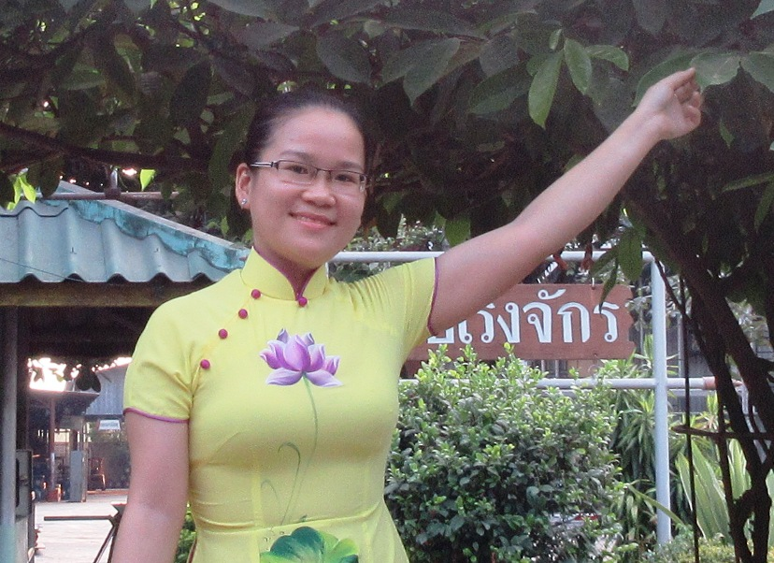
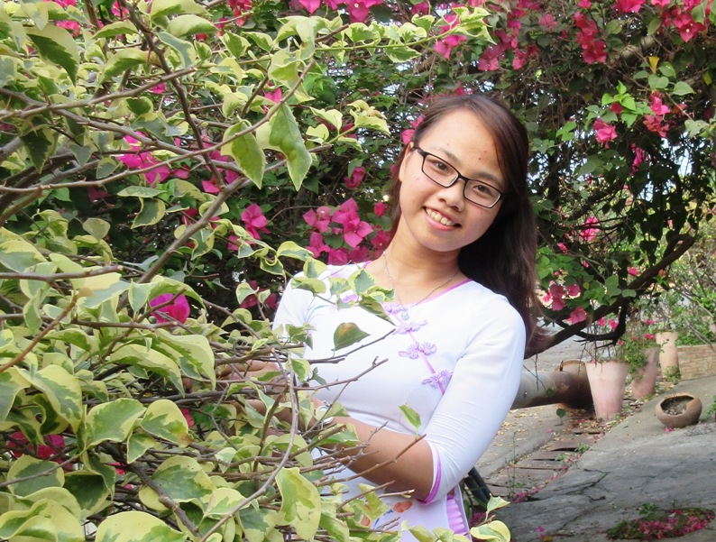 | Được nhận học bổng Thử thách DCT là một niềm tự hào và vinh dự cho bản thân tôi. Cũng có thể xem đó là một bước ngoặc thành công trong đời tôi. Điều dẫn đến sự thành công của ngày hôm nay chính là sự nổ lực, phấn đấu hết mình cho mục tiêu ban đầu mà mình đề ra. Tôi mong muốn cho các bạn, các em sinh viên khoá sau hãy sống và làm việc có mục tiêu và hãy cố gắng hoàn thành nó bằng tất cả khả năng của mình. Để chúng ta có thể tự hào là sinh viên Cao đẳng Công nghệ.  Võ Thị Phương Thảo - 13MT1  Sinh viên ngành Công nghệ Môi Trường
Tôi từng tự hỏi tương lai của mình sẽ như thế nào khi mình chọn Trường Cao Đẳng Công Nghệ.. Và rồi, được học tập trong một môi trường hết sức năng động, với sự giúp đỡ nhiệt tình từ các thầy cô và bạn bè, tôi đã định hướng được tương lai của mình. Giờ đây, tôi rất tự hào khi mình là sinh viên Trường Cao Đẳng Công Nghệ, thật may mắn và vinh dự khi đươc nhận học bổng “Thử thách DCT”. Xin cảm ơn tất cả mọi người đã quan tâm giúp đở tôi, quý thầy cô đầy tâm huyết và những người bạn. Tôi sẽ cố gắng hơn nửa để mọi người thấy tự hào về tôi.  Trần Hoàng Anh - 13CĐT2  Sinh viên ngành Công nghệ Kỹ thuật Cơ điện tử |  |  |  |  |  |  |  |  |  | 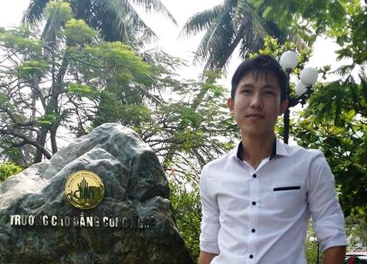
“Hãy sống theo niềm tin của chính mình và bạn có thể xoay chuyển cả thế giới” Câu nói của Henry David Thoreau làm cho em cảm thấy tâm đắc, yêu thích và có niềm tin vào tương lai của chính mình với bao dự định, ước mơ. Niềm tin mang đến cho em bao nhiêu điều kì diệu, từ đó đã thúc đẩy bản thân em nổ lực hành động, cố gắng để đạt được thành công, ước mơ mong đợi. Mỗi chúng ta hãy luôn có niềm tin vào tương lai để cho bản thân, cuộc sống ngày càng hoàn thiện, tươi đẹp hơn.
Văn Thị Hoài Thơm - 13H1
Sinh viên ngành Công nghệ Kỹ thuật Hóa học
Nhận được "Học bổng Thử Thách DCT" là niềm vinh dự, niềm tự hào rất lớn đối với bản thân em. Nhân đây em xin gửi lời cảm ơn chân thành nhất đến quý thầy cô, đặc biệt là thầy Bí thư cùng các bạn trong LCĐ khoa Cơ khí đã luôn động viên, giúp đỡ nhiệt tình và luôn tạo điều kiện tốt nhất cho em trong học tập cũng như trong sinh hoạt Đoàn. Em sẽ cố gắng phấn đấu hơn nữa, nổ lực hơn nữa để thật sự xứng đáng khi nhận được học bổng vô cùng có ý nghĩa và giá trị này.  Huỳnh Thị Hoài Giang - 14N1  Sinh viên ngành Công nghệ Kỹ thuật Nhiệt |  |  |  |  |  |  |  |  | 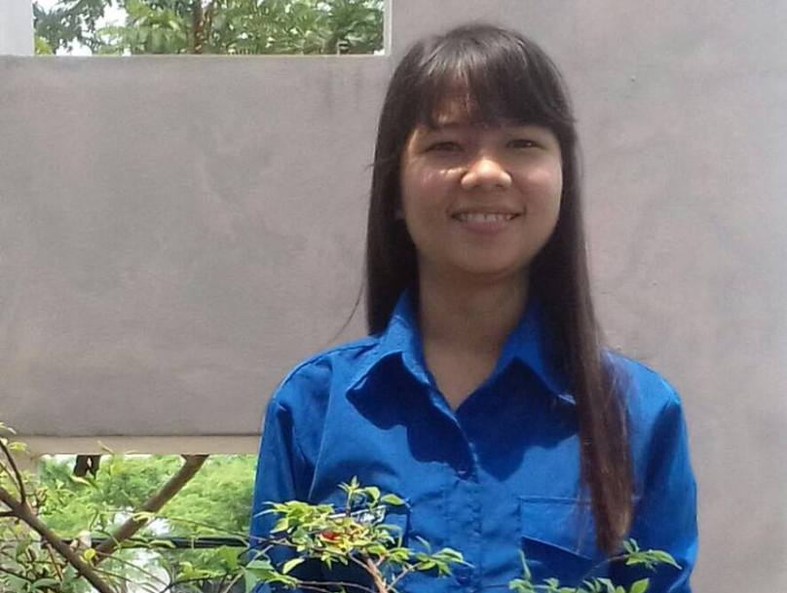
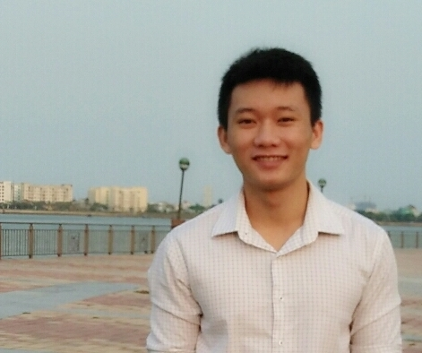 |  |  | Được nhận học bổng lớn lao này, em cảm thấy rất vinh dự và vui sướng. Không biết nói gì để thể hiện được hết cảm xúc này, em xin được bày tỏ lòng biết ơn sâu sắc của mình đến với Nhà trường. Em xin hứa sẽ nổ lực, rèn luyện hơn nữa để không phụ lòng tâm huyết của thầy cô, để xứng đáng là sinh viên của ngôi trường với bề dày hơn 50 năm. Em hy vọng học bổng này sẽ càng ngày được mở rộng để giúp đỡ thêm nhiều bạn như em!  Nguyễn Trương Tất Nhân - 13C2  Sinh viên ngành Công nghệ Kỹ thuật Cơ khí
Ba năm học tập và rèn luyện tại Trường Cao Đẳng Công Nghệ - Đại học Đà Nẵng đã giúp em định hướng được nghề nghiệp tương lai cũng như tự tin hơn khi chuẩn bị vào đời. Được nhận học bổng "Thử thách CĐCN” với em là một niềm vui và tự hào khi những cố gắng, nổ lực trong học tập được ghi nhận. Em xin chân thành cảm ơn Ban Giám hiệu, quý thầy cô và hội đồng xét học bổng Thử thách DCT đã cho chúng em một cơ hội tuyệt vời.  Nguyễn Thị Thanh Thân - 13SH2  Sinh viên ngành Công nghệ Sinh học |  |  |  |  |  |  |  |  | 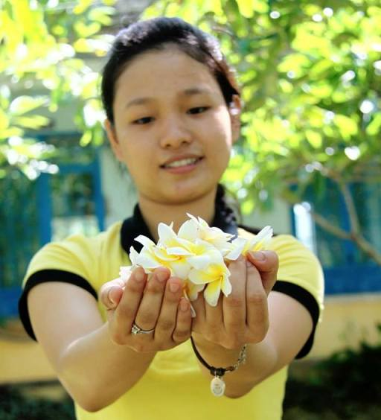
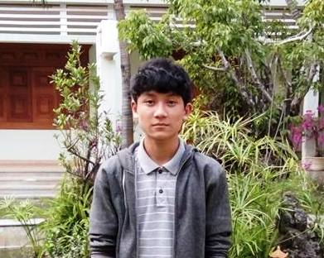 |  | Tôi thật sự hạnh phúc khi được học tập và rèn luyện tại ngôi trường thân yêu - Trường Cao Đẳng Công Nghệ. Được hòa nhập trong sự thân thiện của bạn bè, những lời chỉ bảo đầy tình yêu thương của thầy cô. Cảm ơn tất cả đã cho tôi thêm sự vững tin để tiếp tục phát triển và hoàn thiện bản thân.  Nguyễn Văn Dũng - 13ĐT2  Sinh viên ngành Công nghệ Kỹ thuật Điện tử - Truyền thông

